**5.37 Оценка производительности**

В программе предусмотрены встроенные средства для сбора и анализа данных о производительности работы по APDEX, которая является международным стандартом оценки производительности информационных систем. Оценка производительности программы по методике APDEX состоит из следующих основных этапов:

■ заполнение профиля ключевых операций (в профиле заполняются приоритет и целевое значение времени для каждой ключевой операции, предусмотренной в программе);

■ сбор информации о времени выполнения каждой ключевой операции;

■ на основании собранных данных – формирование отчета Оценка производительности по ключевым операциям.

Для администратора программы предусмотрена возможность оценить результаты замеров в наглядной форме – в виде таблицы и диаграммы.

**Настройка программы**

Для начала замера производительности включите флажок Оценка производительности в разделе **Администрирование –** Обслуживание – Оценка производительности. После этого в фоне будет автоматически собираться информация о времени выполнения по всем ключевым операциям, предусмотренным в программе, а также становятся доступными ссылки:

■ Профили ключевых операций – переход к настройке профилей ключевых операций (подробнее см. раздел [Список Профили ключевых операций](https://its.1c.ru/db/content/bsp301doc/src/5.37%20%D0%BE%D1%86%D0%B5%D0%BD%D0%BA%D0%B0%20%D0%BF%D1%80%D0%BE%D0%B8%D0%B7%D0%B2%D0%BE%D0%B4%D0%B8%D1%82%D0%B5%D0%BB%D1%8C%D0%BD%D0%BE%D1%81%D1%82%D0%B8.htm?_=1542292879#_список_профили_ключевых_2));

■ Настройки – настройки параметров оценки производительности (подробнее см. раздел [Настройка выгрузки замеров производительности](https://its.1c.ru/db/content/bsp301doc/src/5.37%20%D0%BE%D1%86%D0%B5%D0%BD%D0%BA%D0%B0%20%D0%BF%D1%80%D0%BE%D0%B8%D0%B7%D0%B2%D0%BE%D0%B4%D0%B8%D1%82%D0%B5%D0%BB%D1%8C%D0%BD%D0%BE%D1%81%D1%82%D0%B8.htm?_=1542292879#_настройка_выгрузки_замеров_1));

■ Экспорт замеров – экспорт замеров производительности за произвольный период (подробнее см. раздел [Экспорт замеров производительности](https://its.1c.ru/db/content/bsp301doc/src/5.37%20%D0%BE%D1%86%D0%B5%D0%BD%D0%BA%D0%B0%20%D0%BF%D1%80%D0%BE%D0%B8%D0%B7%D0%B2%D0%BE%D0%B4%D0%B8%D1%82%D0%B5%D0%BB%D1%8C%D0%BD%D0%BE%D1%81%D1%82%D0%B8.htm?_=1542292879#_экспорт_и_импорт));

■ Импорт замеров – получение замеров производительности из указанного файла на компьютере (подробнее см. раздел [Импорт замеров производительности](https://its.1c.ru/db/content/bsp301doc/src/5.37%20%D0%BE%D1%86%D0%B5%D0%BD%D0%BA%D0%B0%20%D0%BF%D1%80%D0%BE%D0%B8%D0%B7%D0%B2%D0%BE%D0%B4%D0%B8%D1%82%D0%B5%D0%BB%D1%8C%D0%BD%D0%BE%D1%81%D1%82%D0%B8.htm?_=1542292879#_импорт_замеров_производительности)).

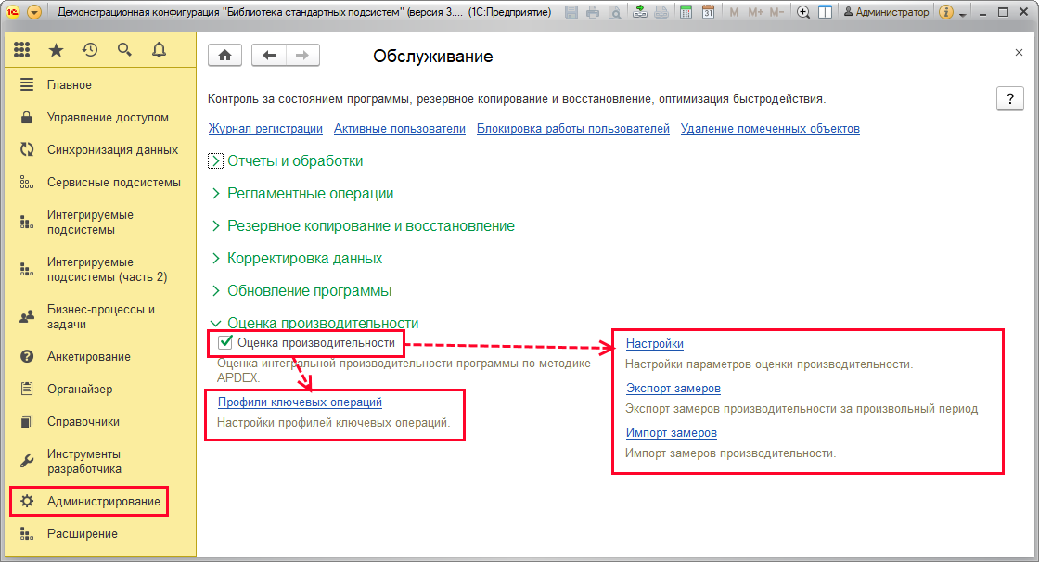

**Ключевые операции**

Ключевые операции для оценки производительности программы (это различные действия пользователей в программе: формирование отчетов, проведение документов и т.д.) заранее вносятся в список, который открывается по команде Ключевые операции раздела **Сервисные подсистемы**. Программа поставляется со списком ключевых операций.

Некоторые операции являются предопределенными, их нельзя удалить из списка:

■ Общая производительность системы.

В список можно добавить и другие ключевые операции.

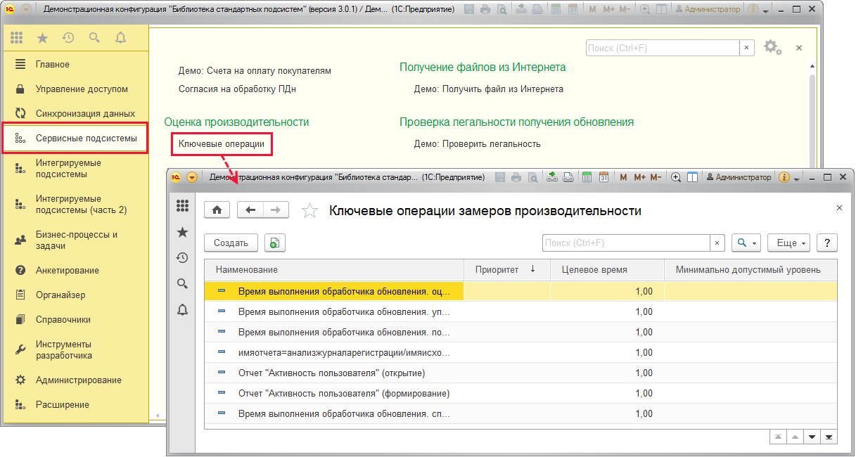

Каждая ключевая операция характеризуется свойствами:

■ Приоритет;

■ Целевое время;

■ Минимально допустимый уровень.

В списке можно просмотреть информацию о ключевой операции.

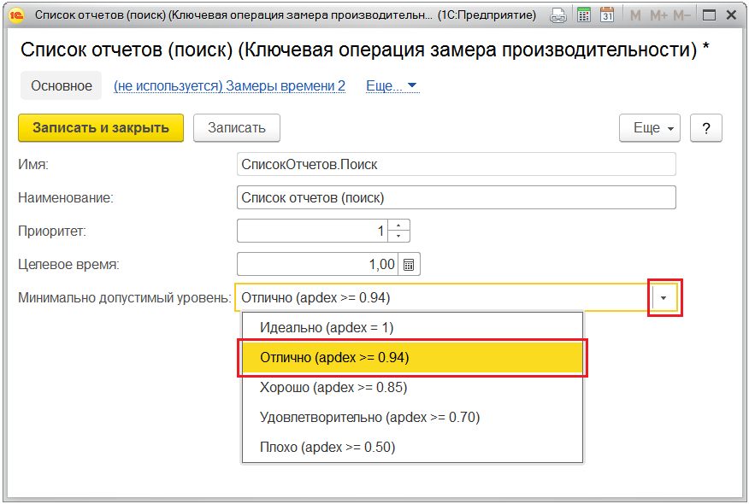

Выберите ключевую операцию, дважды щелкните по ней мышью или выполните команду Еще - Изменить, для того чтобы просмотреть или заполнить данные. При этом заполнение в данном списке является необязательным.

Нажмите ссылку Замеры времени на панели навигации ключевой операции, для того чтобы посмотреть историю замеров производительности.

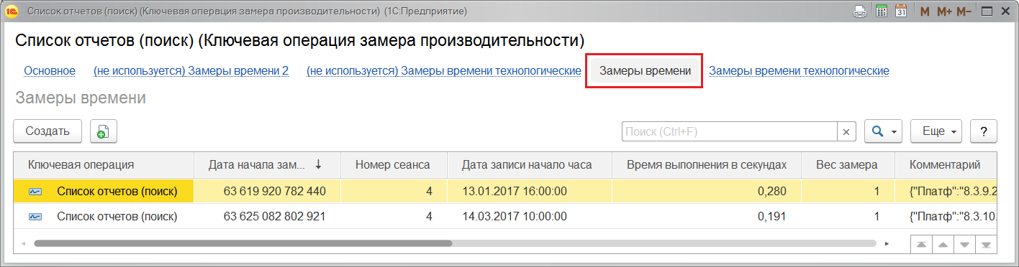

**Список Профили ключевых операций**

Для дальнейшей оценки производительности программы необходимо заполнить список Профили ключевых операций. Подробнее о ключевых операциях см. раздел [Ключевые операции](https://its.1c.ru/db/content/bsp301doc/src/5.37%20%D0%BE%D1%86%D0%B5%D0%BD%D0%BA%D0%B0%20%D0%BF%D1%80%D0%BE%D0%B8%D0%B7%D0%B2%D0%BE%D0%B4%D0%B8%D1%82%D0%B5%D0%BB%D1%8C%D0%BD%D0%BE%D1%81%D1%82%D0%B8.htm?_=1542292879#_ключевые_операции_4).

С помощью ссылки Профили ключевых операций можно открыть список профилей и заполнить необходимые данные.

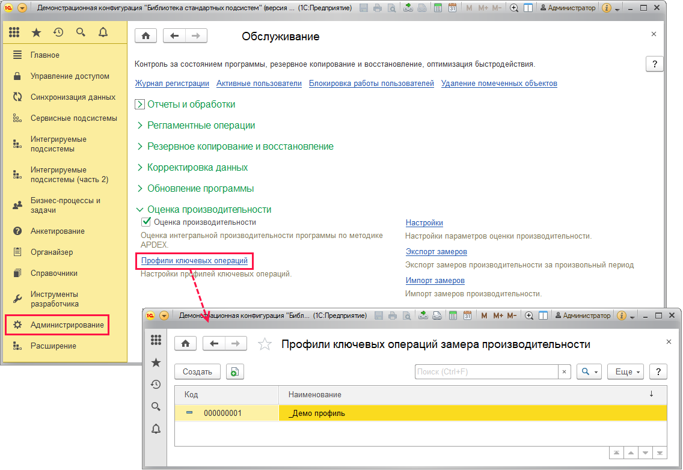

Программа поставляется с профилем ключевых операций по умолчанию – **Демо: Профиль**.

В имеющийся список можно Добавить новую ключевую операцию с помощью соответствующей кнопки, для этого в добавленной строке нажмите кнопку https://its.1c.ru/db/content/bsp301doc/src/_img/a8ac365292f91872c91b58b5276d597d/image096.png?_=1542292879, выберите нужную ключевую операцию из списка Ключевые операции замеров производительности.

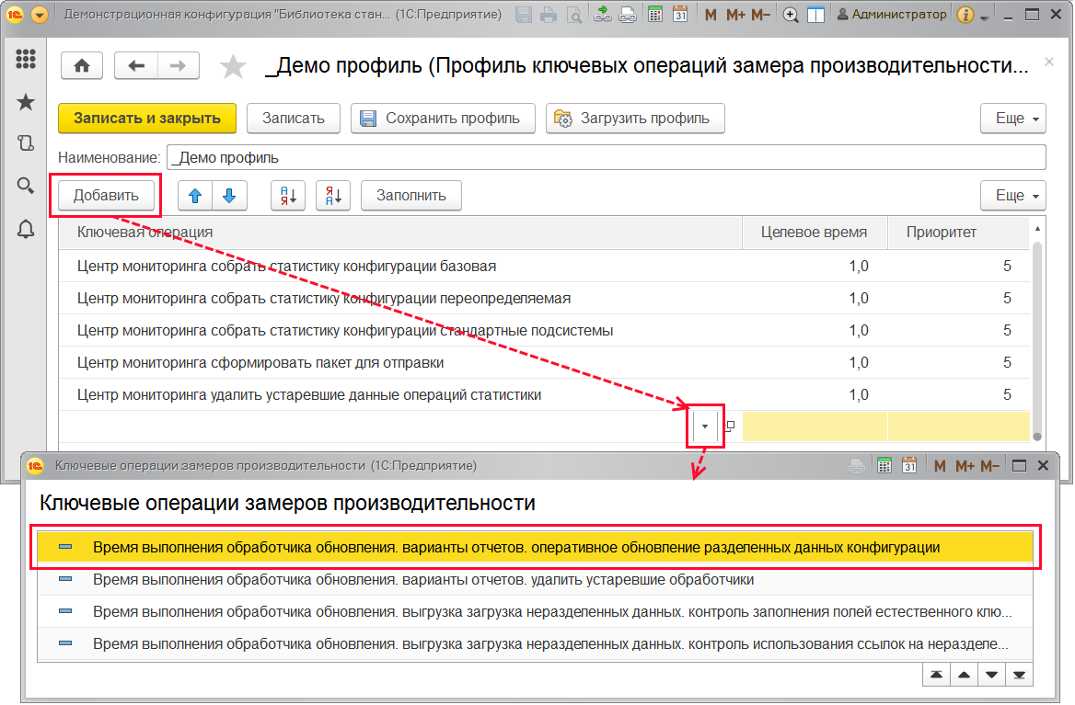

После добавления ключевой операции заполните Целевое время (например, **1.00**) и Приоритет (например, **5**).

Можно Сохранить профиль с помощью соответствующей кнопки. Укажите путь для сохранения файла на компьютер.

При необходимости можно ввести новый профиль ключевых операций с помощью кнопки Создать.

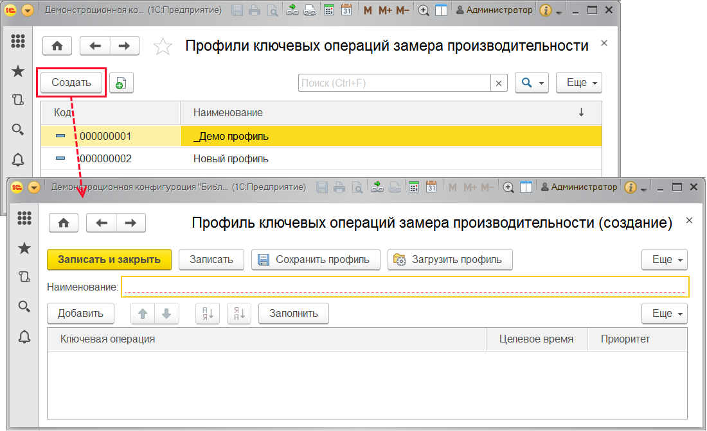

Далее необходимо заполнить профиль. Сделать это можно несколькими способами:

■ С помощью кнопки Загрузить профиль воспользоваться ранее сохраненным профилем или полученным в файле. Укажите путь к профилю на компьютере. После этого указанный профиль будет загружен.

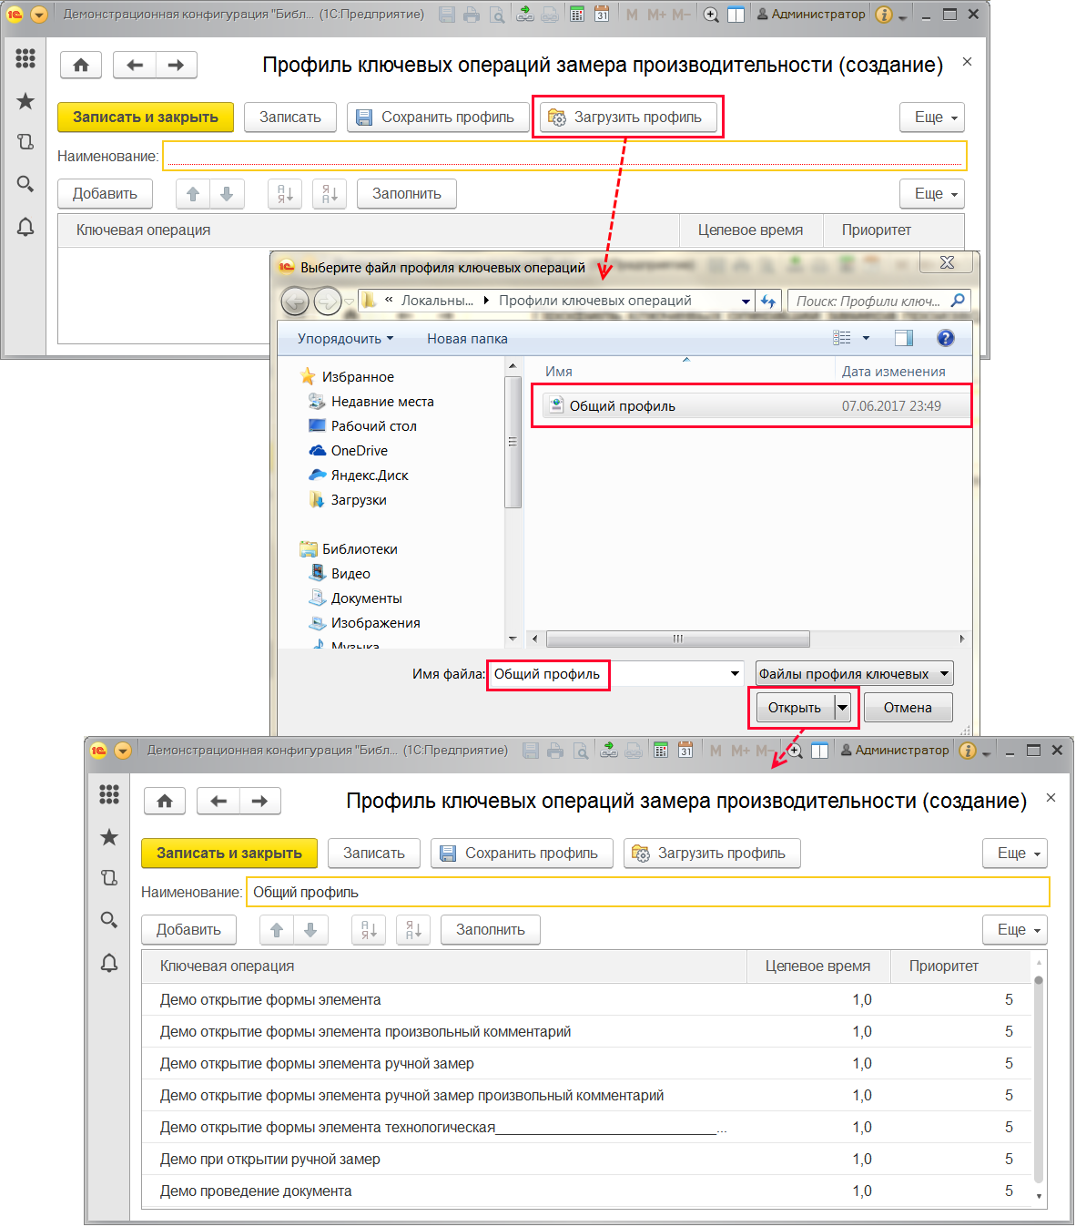

■ С помощью кнопки Заполнить можно по умолчанию перенести все ключевые операции из списка Ключевые операции, при этом автоматически заполняются поля Целевое время (значением 1.00) и Приоритет (значением 5).

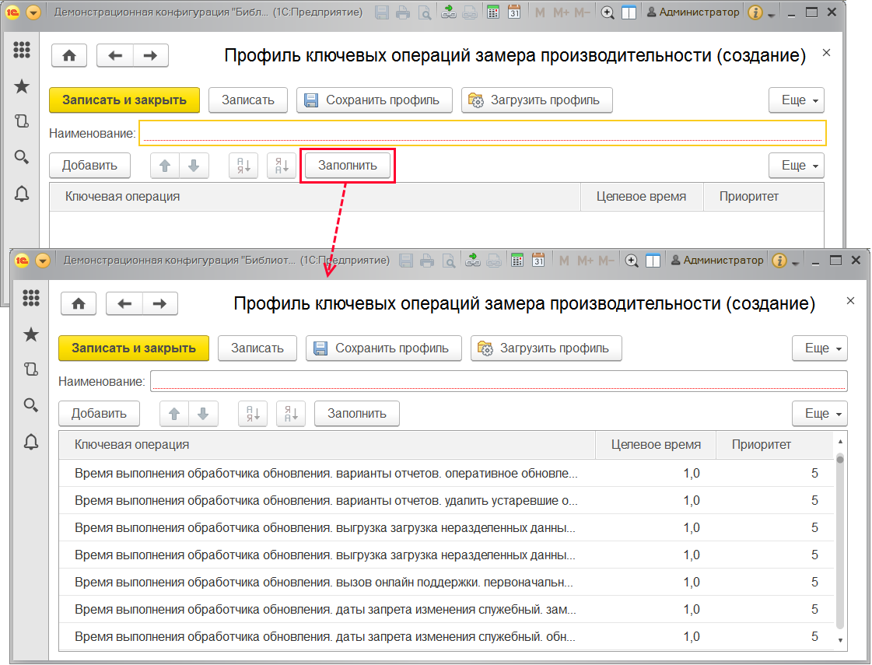

■ Ввести ключевые операции с помощью кнопки Добавить (см. выше), заполнить необходимую информацию.

После заполнения профиля заполните Наименование. Поле является обязательным для заполнения.

**Анализ производительности**

Для оценки производительности программы по методике APDEX требуются административные права.

Анализ производительности осуществляется с помощью отчета Оценка производительности по ключевым операциям, к которому можно перейти, воспользовавшись соответствующей ссылкой в разделе **Администрирование –** Обслуживание – Отчеты и обработки – Отчеты администратора.

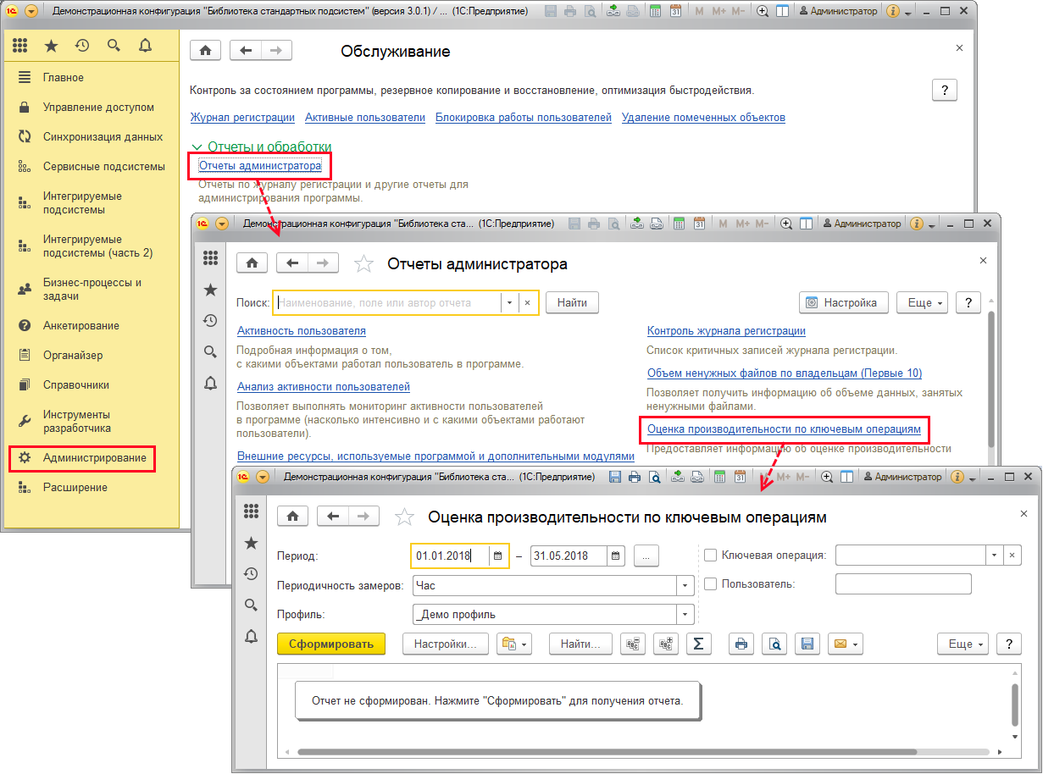

Перед проведением оценки производительности нужно задать Период, за который будет проводиться оценка производительности. Для этого задайте Дату начала и Дату окончания периода (обязательно указание времени). Подробнее о работе с отчетами см. раздел документации Варианты отчетов.

Установкой поля Периодичность замеров регулируется количество результатов, которые будут отображаться в периоде. Например, если в качестве периода установить день, а в качестве шага – час, то в окне будет выведено двадцать четыре результата (для каждой ключевой операции). При этом результат за час будет рассчитан по специальной формуле по методике APDEX. Если в течение часа операция не выполнялась в программе, то в соответствующей ячейке таблицы будет ноль. Поле является обязательным.

В поле Профиль с помощью кнопки https://its.1c.ru/db/content/bsp301doc/src/_img/a8ac365292f91872c91b58b5276d597d/image584.png?_=1542292879 выберите из списка один из профилей ключевых операций. Поле является обязательным. Подробнее см. раздел [Список Профили ключевых операций](https://its.1c.ru/db/content/bsp301doc/src/5.37%20%D0%BE%D1%86%D0%B5%D0%BD%D0%BA%D0%B0%20%D0%BF%D1%80%D0%BE%D0%B8%D0%B7%D0%B2%D0%BE%D0%B4%D0%B8%D1%82%D0%B5%D0%BB%D1%8C%D0%BD%D0%BE%D1%81%D1%82%D0%B8.htm?_=1542292879#_список_профили_ключевых_2).

Замеры производятся, например, при вводе нового элемента в список **Демо: Номенклатура** или при проведении документа **Демо: Заказы Покупателя**. Результаты замеров можно просмотреть в отчете в виде:

■ Графика;

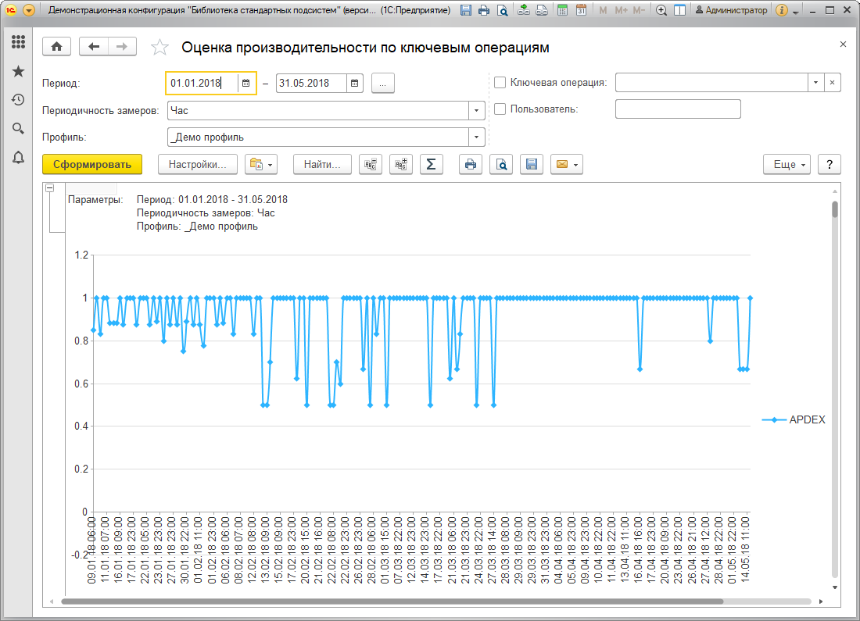

■ Таблицы.

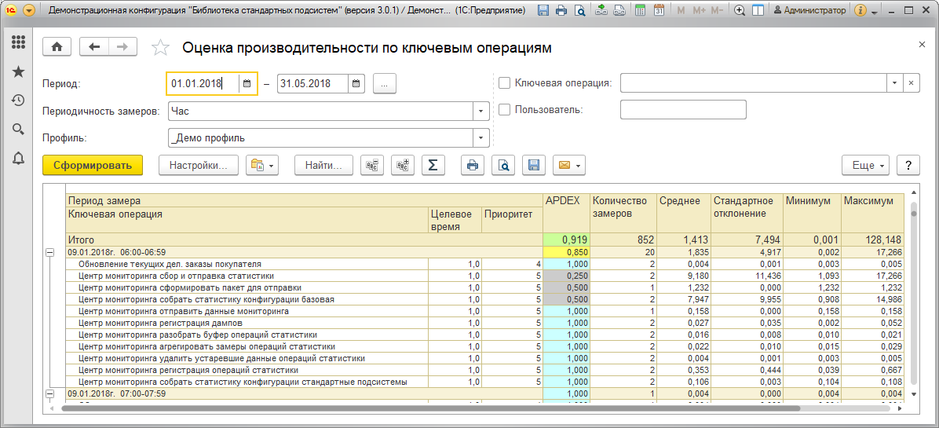

При необходимости можно отобрать данные также по параметрам:

■ Ключевая операция;

■ Пользователь.

С помощью кнопки Настройки можно настроить отчет более детально. Подробнее см. раздел документации Варианты отчетов.

Оценка производительности выводится в диапазоне от нуля до единицы. В зависимости от значения оценки поле с оценкой будет выделено определенным цветом. Полученные оценки можно интерпретировать следующим образом:

|  |  |  |  |
| --- | --- | --- | --- |
| Диапазон оценок | Цвет поля | Изображение цвета | Интерпретация оценки |
| 0,0–0,5 | Серый | https://its.1c.ru/db/content/bsp301doc/src/_img/a8ac365292f91872c91b58b5276d597d/image1811.png?_=1542292879 | Неприемлемая производительность |
| 0,5–0,7 | Оранжевый | https://its.1c.ru/db/content/bsp301doc/src/_img/a8ac365292f91872c91b58b5276d597d/image1813.png?_=1542292879 | Очень плохая производительность |
| 0,7–0,85 | Желтый | https://its.1c.ru/db/content/bsp301doc/src/_img/a8ac365292f91872c91b58b5276d597d/image1815.png?_=1542292879 | Плохая производительность |
| 0,85–0,94 | Зеленый | https://its.1c.ru/db/content/bsp301doc/src/_img/a8ac365292f91872c91b58b5276d597d/image1817.png?_=1542292879 | Хорошая производительность |
| 0,94–1,0 | Голубой | https://its.1c.ru/db/content/bsp301doc/src/_img/a8ac365292f91872c91b58b5276d597d/image1819.png?_=1542292879 | Отличная производительность |

Дважды щелкнув мышью по наименованию ключевой операции в таблице, можно просмотреть данные ключевой операции.

**Выгрузка замеров производительности**

Полученные замеры производительности программа позволяет автоматически в фоне выгружать во внешние файлы, например, для выполнения анализа производительности в программе Центр Контроля Качества, входящей в Корпоративный Инструментальный Пакет, или в другой программе.

Можно настроить автоматическую выгрузку замеров, также можно в любой момент вручную выгрузить замеры.

**Настройка выгрузки замеров производительности**

Для того чтобы настроить выгрузку замеров производительности, необходимо перейти по ссылке Настройки раздела **Администрирование** – Обслуживание – Оценка производительности.

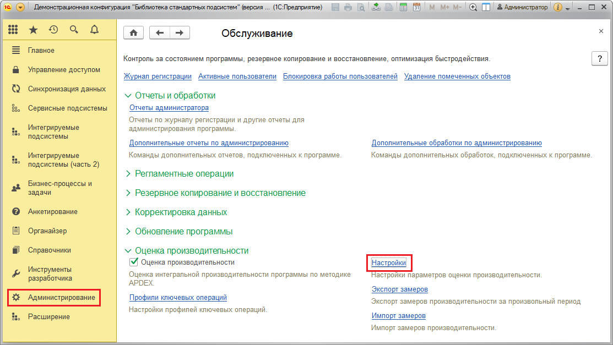

Включите флажок Выполнять экспорт, при этом автоматически включаются флажки Выполнять экспорт в локальный каталог, Выполнять экспорт на FTP.

При необходимости включите флажок Экспорт всех ключевых операций. В этом случае производится экспорт замеров производительности всех ключевых операций, в том числе и тех, у которых не заполнены поля Приоритет и Целевое время.

При необходимости можно изменить Период записи – по умолчанию равен 60 сек.

Укажите количество Замеров в пакете, по умолчанию 1000.

На просмотр выводится Дата последнего выгруженного замера в UTC (заполняется программой автоматически).

Укажите, по истечении какого срока можно удалять замеры времени, например, Удалять через 3650 дн.

Выберите путь для сохранения данных в поле Локальный каталог экспорта, например, **C:\Экспорт замеров производительности**.

При необходимости укажите Адрес ftp-сервера, например, **ftp://ftp.Demo.ru**.

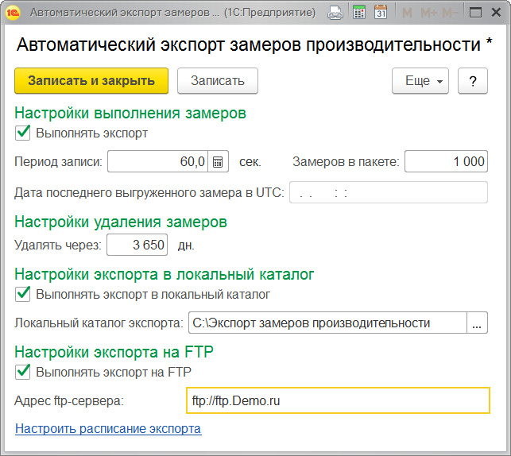

Экспорт выполняется автоматически с помощью регламентного задания. Для перехода к дальнейшей настройке экспорта нажмите ссылку Настроить расписание экспорта. Подробнее о регламентных заданиях и настройке расписания см. раздел документации Регламентные задания.

Сформированные внешние файлы, а также файлы, содержащие настройки, при которых были получены эти замеры, автоматически упаковываются в ZIP-архив.

**Экспорт замеров производительности**

Выгрузить показатели производительности можно в любой момент времени с помощью ссылки Экспорт замеров в разделе **Администрирование** – Обслуживание – Оценка производительности.

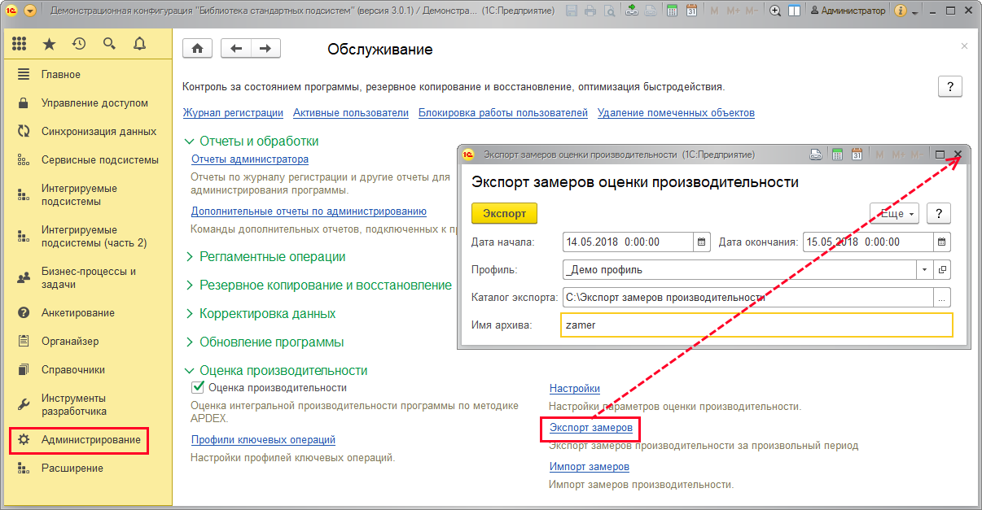

Заполните поля Дата начала и Дата окончания. Выберите Профиль из списка. Для сохранения выберите путь к файлу на компьютере.

В поле Каталог экспорта с помощью кнопки https://its.1c.ru/db/content/bsp301doc/src/_img/a8ac365292f91872c91b58b5276d597d/image031.png?_=1542292879 выберите папку на компьютере для экспорта замеров производительности, например, **C:\Экспорт замеров производительности**.

Напишите Имя архива, например, **zamer**.

Нажмите кнопку Экспорт для сохранения замеров в файл.

**Импорт замеров производительности**

Можно также проанализировать замеры производительности другой программы с помощью импорта из соответствующего файла.

Для импорта воспользуйтесь ссылкой Импорт замеров в разделе **Администрирование** – Обслуживание - Оценка производительности.

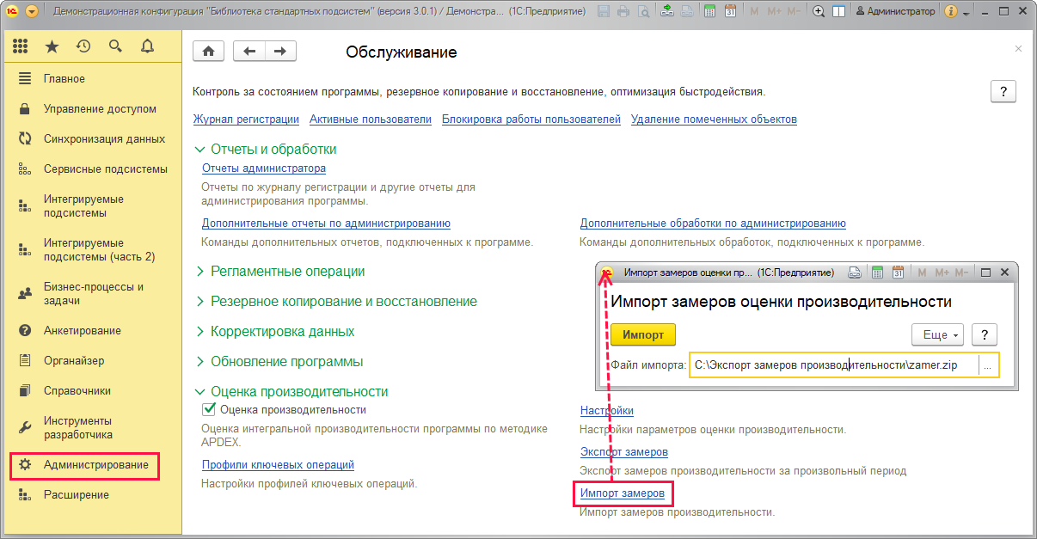

В поле Файл импорта с помощью кнопки https://its.1c.ru/db/content/bsp301doc/src/_img/a8ac365292f91872c91b58b5276d597d/image1315.png?_=1542292879 укажите путь к файлу на компьютере, нажмите кнопку Импорт.

**Роли для оценки производительности**

Для оценки производительности программы необходимо назначить следующие роли:

|  |  |
| --- | --- |
| Роль | Краткое описание |
| Настройка и оценка производительности | Дает право анализировать производительность работы программы. |